游戏后台发布详细设计

Modification Record
Version | Author | Date | Comment
V1.0 | 申 坤 | 2010-7-27
1. 系统设计 2
1. 1 需求分析 2
1. 2 运行环境 2
1. 3 用户 2
2. 功能需求 2
2. 1 游戏信息管理 3
2. 1.1 游戏基本信息 3
2. 1.2 游戏资源信息 3
2.1.3 手机基本信息 4
2. 1. 4 SP基本信息 5
2. 1.5 Java基础参数信息 5
2. 1.6 Ip信息 6
2. 1.7 国家参数信息 6
2. 1.8 省份信息 7
2. 1.9 城市基本信息 7
2. 1.10 语言信息 8
2. 1.11 运营商信息 8
2. 1.12 页面信息 9
2. 1.13 页面信息 9
2.2 统计信息 9
2. 2.1 访问信息 10
2.2.2 下载信息 10
2.2.3 业务变更信息 11
2.2.4 操作日志记录 11
2.3 后台管理 12
2.3.1 后台用户信息 12
2.3.2 后台用户角色信息 12
2.3.3 资源信息 13
2.3.4 审批流程 13
2.4 手机客户信息 13
2.4.1 手机注册用户信息 13
2.4.2 评论信息 14

系统设计

1 需求分析
随着游戏日益增多，原来的系统直接操作数据库，导致发布资源出现混乱，不利于游戏迅速适配和发布。并且不能通过访问数据统计手机用户的操作习惯，前台显示单调、呆板。迫切需要对游戏wap网站进行新的改版，实现游戏与应用资源的动态管理、WAP网站的发布、WAP网站业务运营统计等功能。

2 运行环境
运行环境：windows
web服务器：tomcat
开发语言： java（struts,ibatis,spring开源框架）
数据库：mysql5.0.12

3 用户
系统后台：后台管理人员
前台：手机用户

功能需求
根据需求分析，系统须具备以下功能：
- 游戏信息管理，支持根据用户的地域和机型，适配不同内容的页面的功能。
- 后台管理功能，分配不同人员不同的操作权限，以及具有审批功能的工作流。
- 统计数据，根据记录的数据产生分析报表。
- 手机客户功能，登陆评论功能。

1 游戏信息管理

2. 1.1 游戏基本信息
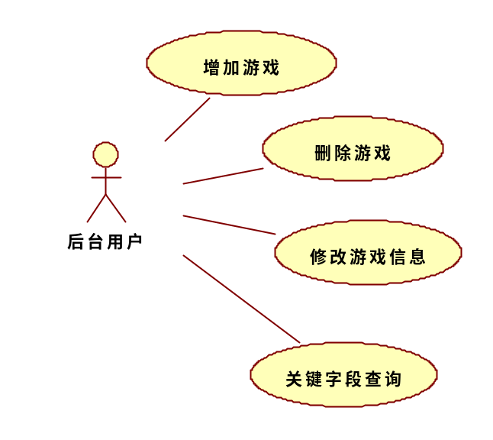
1. 游戏基本信息由后台操作人员维护，一个游戏对应一条记录。涉及游戏类别，名称，类别，对应图片等基础信息维护。
2. 具有游戏的增加，更改，删除，以及按照关键字段查询功能。
3. 数据库表见《游戏后台数据字典》表GAMEINFO。

2. 1.2 游戏资源信息

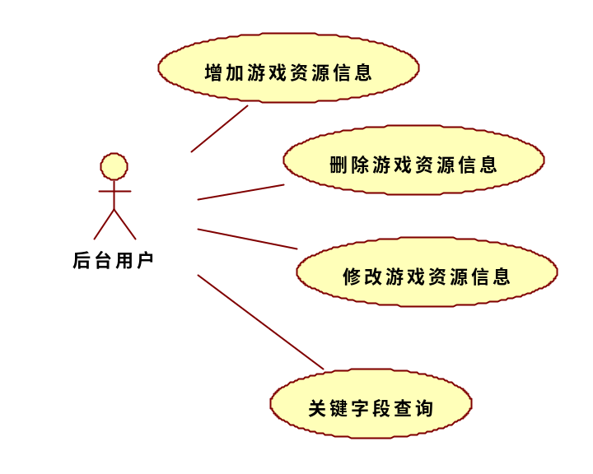
- 游戏资源信息由后台操作人员操作，一个游戏基本信息按照地域分布对应多个资源信息。
- 包含游戏的基本信息id,游戏所属省，机型, 资源，存放路径，标志类别等信息。
- 游戏的唯一性根据游戏基本信息的id，机型，所属省份来确定。游戏，机型，所属省份都是为系统基础信息。在系统中存在的，操作避免输入，为可选。
- 具有游戏资源信息的增加，修改，删除，以及按字段查询功能。
- 相关数据库表参见《游戏后台数据字典》中表GAMERESOUCE。

2.1.3 手机基本信息
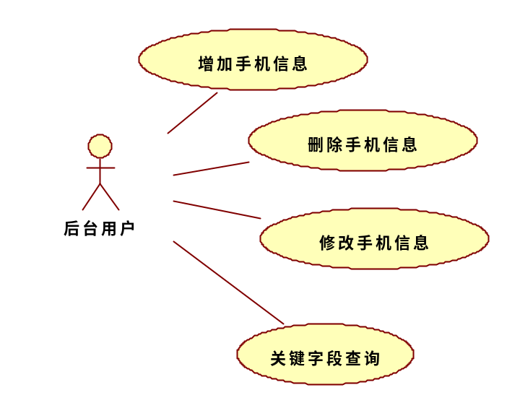
- 该功能维护公司各种型号的手机，包括手机的DID, 机型，屏幕大小，UA，Java参数情况等基本信息。Java参数基本信息为系统基础信息，为可勾选，避免输入。
- 具有手机基本信息的增加，删除，修改，主要字段的查询功能。
- 有关数据库参见《游戏后台数据字典》MOBILEINFO表。

2. 1. 4 SP基本信息
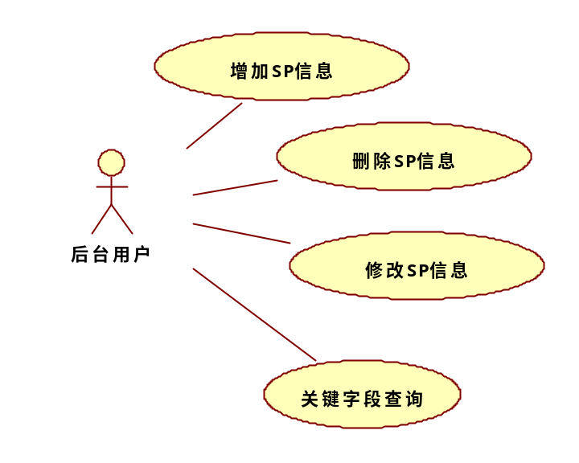
- 该功能维护系统基本信息，sp商信息。包括sp公司名称，地址，联系人，电话等基本信息。
- 提供sp基本信息的增加，删除，修改，关键字段查询功能。
- 有关数据库参见《游戏后台数据字典》SPINFO表。

2. 1.5 Java基础参数信息
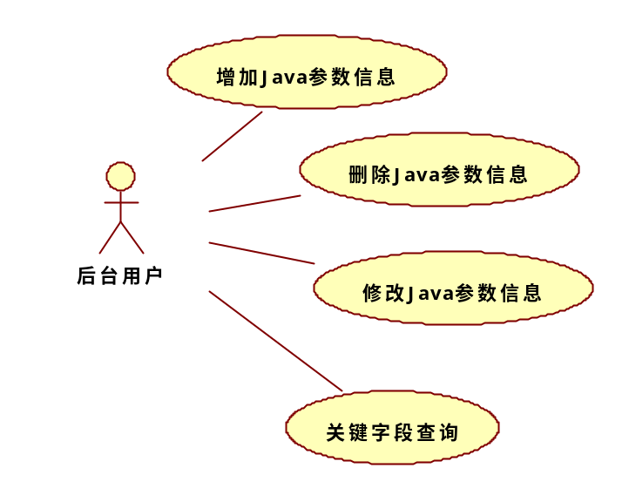
  - 该功能维护手机支持的Java参数基本信息，包括参数名称，值，另外还有备注信息。不同的游戏对于手机java的支持有不同的要求。
  - 提供Java基础信息的增加，删除，修改，关键字段查询功能。
  - 有关数据库表字段参见《游戏后台数据字典》JAVAPARAMETER表。

2. 1.6 Ip信息
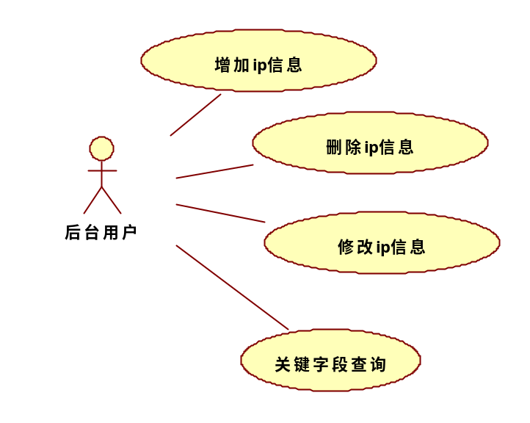
- 该功能维护基本ip信息，包括ip所属国家，省份，城市，运营商。
- 提供ip 信息的增加，删除，修改，关键字段的查询功能。
- 国家，省份，城市，运营商信息总系统基础信息以选取的方式获取，避免手工输入。
- 相关数据库字段参见《游戏后台数据字典》IPINFO表。

2. 1.7 国家参数信息
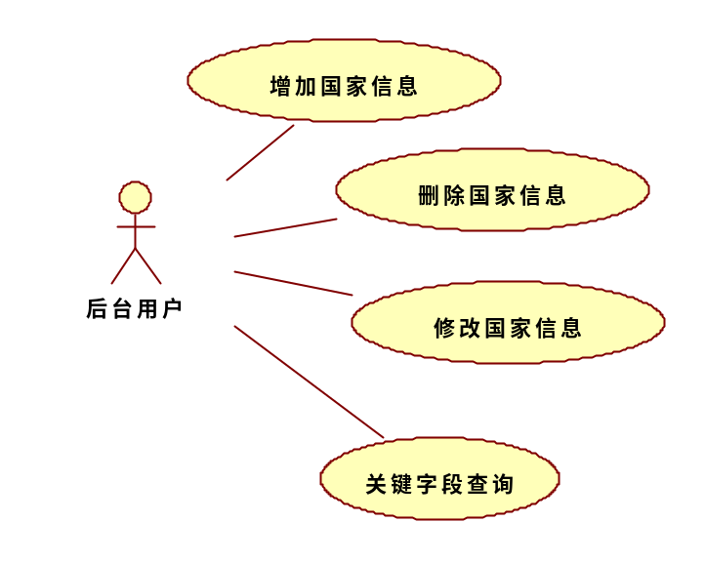
- 该功能提供国家基本信息维护，包括国家名称，国家简称。
- 提供国家信息的增加，删除，修改，关键字段的查询功能。
- 数据库参见《游戏后台数据字典》COUNTRY表。

2. 1.8 省份信息
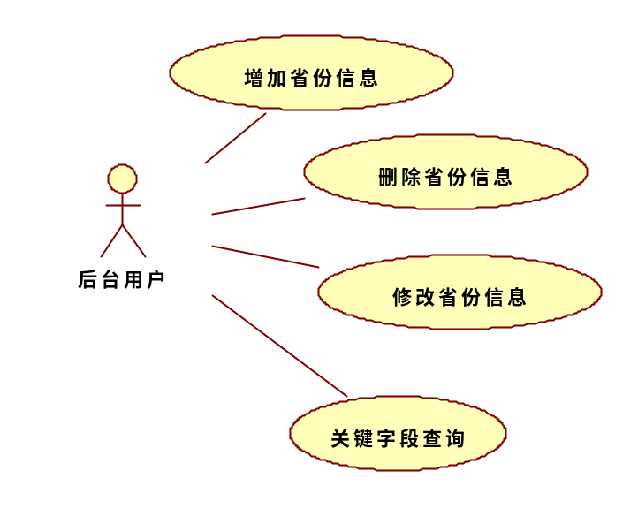
- 该功能提供省份基本信息维护，包括所属国家，省份名称。
- 提供省份信息的增加，删除，修改，关键字段的查询功能。其中国家为系统基础信息，为可选取方式获取。
- 数据库参见《游戏后台数据字典》PROVINCE表。

2. 1.9 城市基本信息
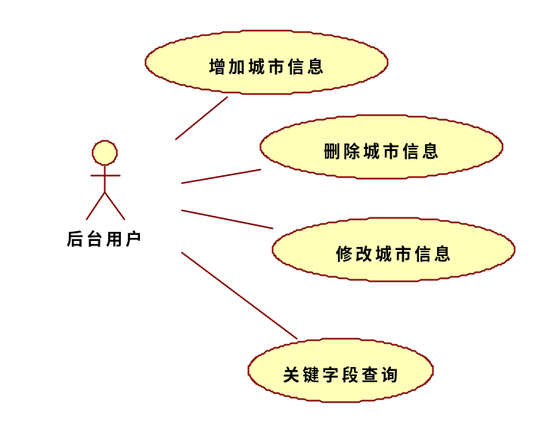
- 该功能提供城市基本信息维护，包括所属省份，城市名称，城市编号（如深圳为0755）。
- 提供国家信息的增加，删除，修改，关键字段的查询功能。其中省份为系统基础信息，为国家，省份联动可选取方式获取。
- 数据库参见《游戏后台数据字典》CITY表。

2. 1.10 语言信息
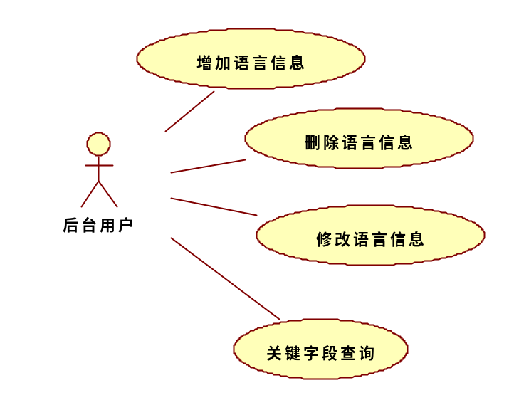
- 该功能提供语言基础信息维护，包括语言，和备注信息。
- 提供语言的增加，删除，修改，关键字段的查询功能。
- 数据库参见《游戏后台数据字典》LANGUAGE表。

2. 1.11 运营商信息
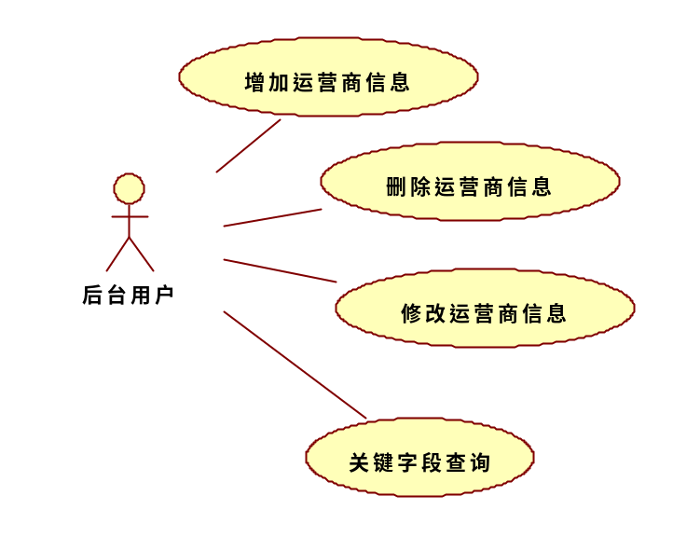
  - 提供运营商基本信息的维护，包括运营商名称，所属国家。
  - 提供运营上信息的增加，删除，修改，关键字段的查询功能。
  - 数据库参见《游戏后台数据字典》TELECOMOPERATORS表。

2. 1.12 页面信息
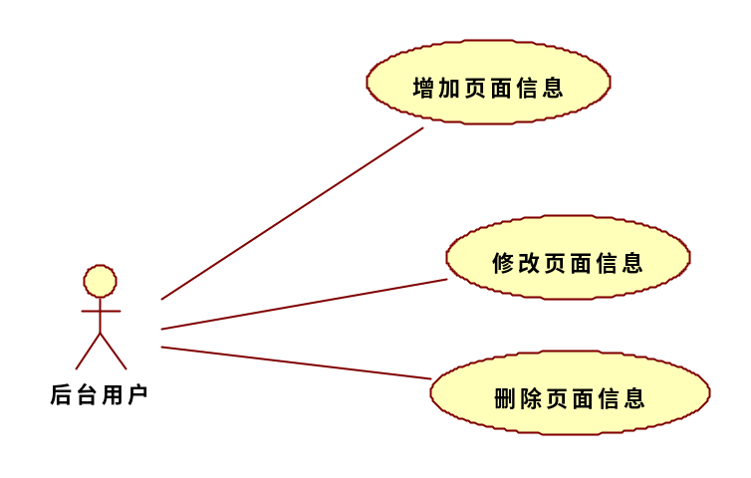
  - 维护页面显示信息，包括页面名称，页面文件名称，页面语言等信息。
  - 提供增加，修改，删除页面信息的功能。
  - 数据库参见《游戏后台数据字典》PAGEINFO表。

2. 1.13 页面信息
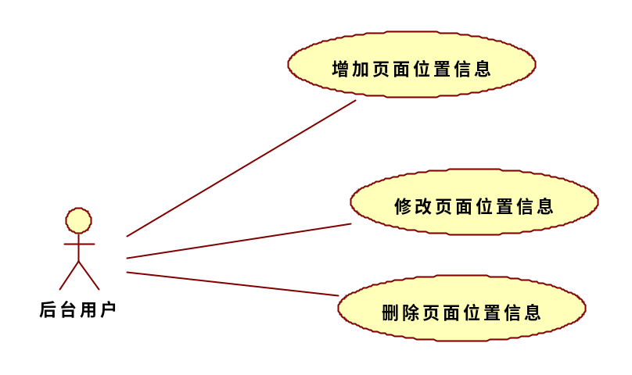
  - 维护页面位置信息，记录栏目模块在手机页面上位置的变化，包括位置名称，位置值。
  - 提供增加，修改，删除页面位置信息的功能。
  - 数据库参见《游戏后台数据字典》LOCATIONPAGE表。

2.2 统计信息

2. 2.1 访问信息
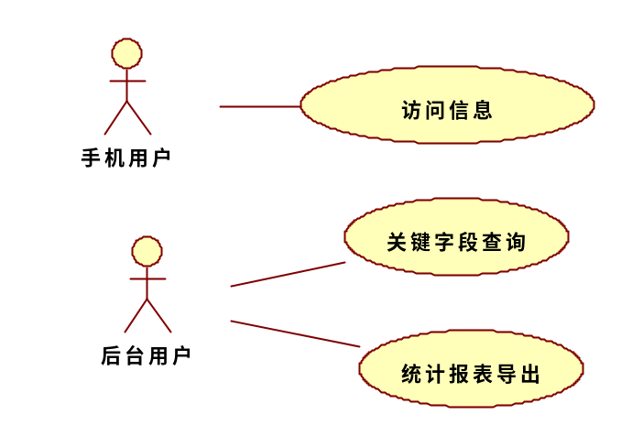
- 记录手机用户的访问信息，包括ip, 手机ua, 栏目，游戏id，访问时间等用户信息。
- 自动记录手机用户的访问信息，后台用户可以查看手机用户的访问情况，并根据需求统计报表。
- 数据库参见《游戏后台数据字典》VISITEINFO表

2.2.2 下载信息
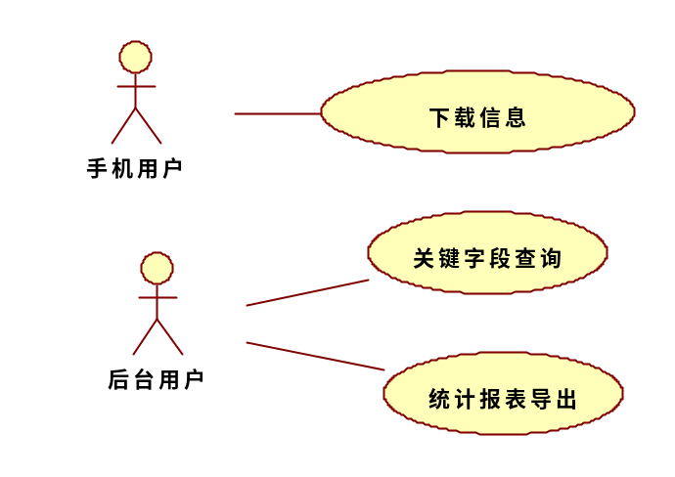
- 维护用户的访问信息，包括用户下载ip,游戏id，用户id,栏目，位置，下载时间等信息。
- 用户下载，自动记录下载信息。后台用户根据需要查询，并获取相关报表。
- 数据库表参见《游戏后台数据字典》DOWNLOADINFO表。

2.2.3 业务变更信息
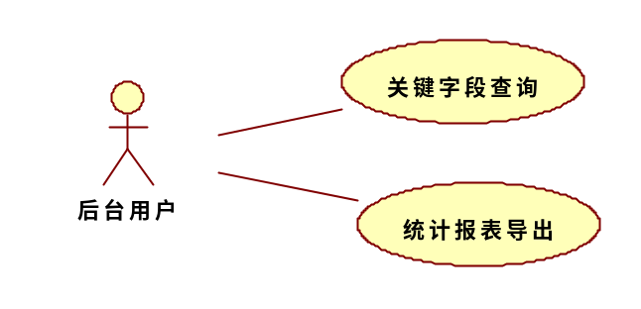
- 后台用户变更业务信息，如改变一个游戏的价格，是否可用的关键信息，系统会记录用户变更的值和变更的时间。
- 可以根据关键字段查询功能，及获取需要报表。
- 数据库表参见《游戏后台数据字典》CHANGELOG表。

2.2.4 操作日志记录
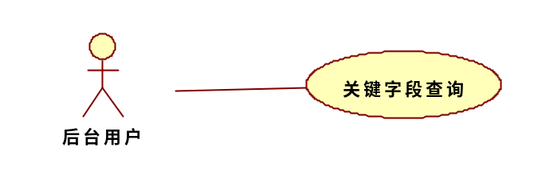
- 记录用户的关键操作，基本功能为记录，不涉及到业务统计。
- 提供关键字段的查询功能。
- 数据库表参见《游戏后台数据字典》LOG表。

2.3 后台管理
该部分涉及后台用户角色权限的管理，涉及一个审批流程。该部分功能为基础用户权限功能，为系统管理员操作，基本用户不能操作此功能。

2.3.1 后台用户信息
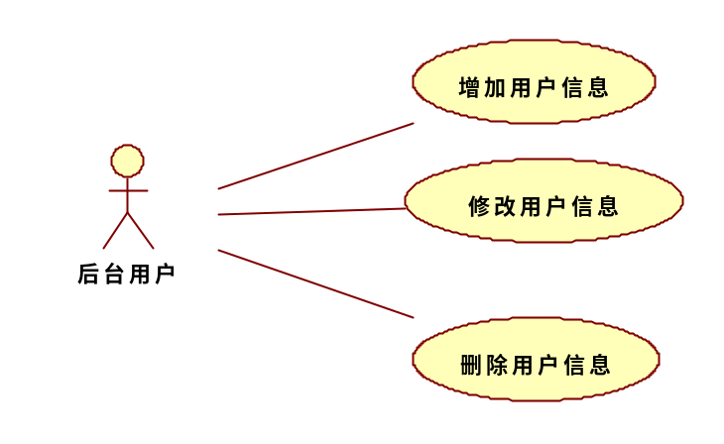
- 后台用户的基本信息维护，用户名，密码，角色信息。
- 提供增加用户信息功能，删除用户功能，修改用户信息功能。对不同的权限有不同的处理功能，每个用户都只能修改自己的用户密码，增加用户和删除用户需要有更高权限的人员执行。权限由用户角色决定，本系统一个用户只有一个角色。
- 数据库参见《游戏后台数据字典》USER表。

2.3.2 后台用户角色信息
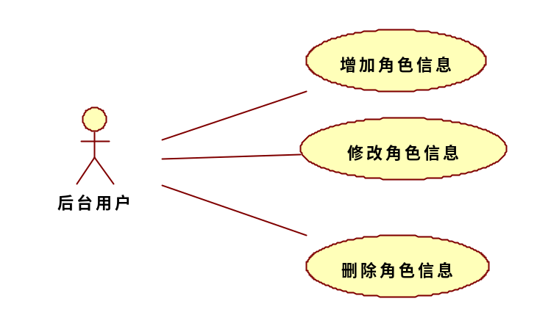
- 后台用户角色的信息维护，包含角色名，可以访问的资源信息。
- 提供增加角色，修改角色，删除角色。增加和修改角色信息提供选取可访问资源的功能。
- 数据库参见《游戏后台数据字典》ROLE表。

2.3.3 资源信息
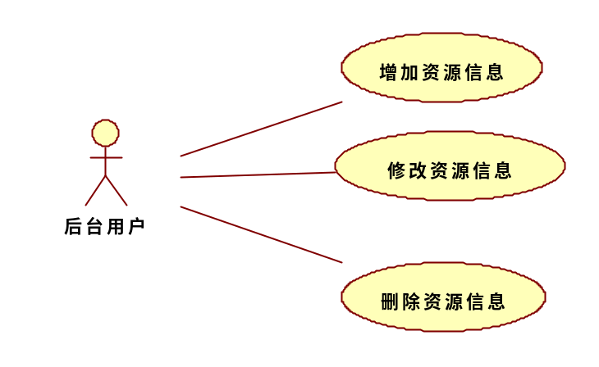
- 维护系统中的资源信息，包括资源名，资源值。
- 系统资源的增加，修改，删除功能。
- 数据库表参见《游戏后台数据字典》RESOURCE表。

2.3.4 审批流程

- 实现审批流程，该流程为一个审批流程，分为三个步骤：提交，初审，终审。三个步骤由不同的权限人来执行，不能越级执行。
- 会记录审批人，审批时间，审批意见。
- 数据库参见《游戏后台数据字典》APPROVAL表。

2.4 手机客户信息

2.4.1 手机注册用户信息
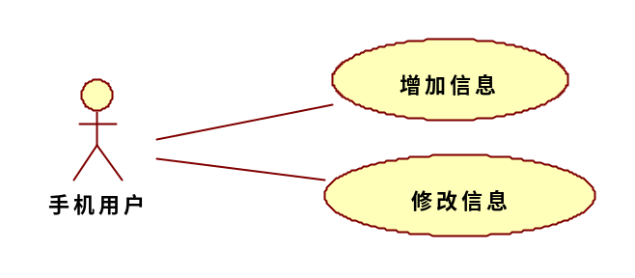
  - 维护手机访问用户信息，包括用户名，密码，手机号，email等基本信息。
  - 提供给手机用户增加信息和修改信息。
  - 数据库参见《游戏后台数据字典》CUSTOMER表。

2.4.2 评论信息
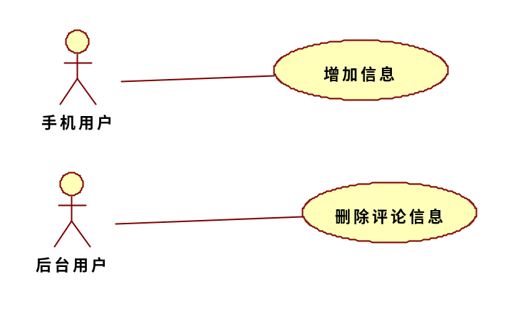
  - 用户登陆后才能评论。
  - 记录用户的评论信，手机用户增加，后台会记录评论信息的内容，评论时间，评论游戏等数据。
  - 后台用户可以删除非法的，不符合要求的评论信息。

